CUỘC THI KHOA HỌC KĨ THUẬT CẤP TỈNH

NĂM HỌC 2021 – 2022

–––o0o–––

BÁO CÁO TÓM TẮT

Website quản lí trường học SMS

Lĩnh vực: Phần mềm Tin học

Tác giả: Lê Anh Khoa, Cao Uyển Nhi

Lớp 12TA-12T, trường THPT chuyên Vị Thanh

MỤC LỤC

A. LÍ DO CHỌN ĐỀ TÀI 1

B. VẤN ĐỀ NGHIÊN CỨU: 1

1. Vấn đề nghiên cứu: 1

2. Giới hạn phạm vi nghiên cứu: 1

3. Tiêu chí của website: 1

4. Sự cấp thiết của website: 1

C. PHƯƠNG PHÁP NGHIÊN CỨU VÀ THIẾT KẾ: 2

1. Phương pháp nghiên cứu: 2

2. Sơ đồ thiết kế website: 2

D. TIẾN HÀNH NGHIÊN CỨU: 3

1. Cài đặt trên sever và trên localhost (mạng nội bộ): 3

1.1. Quá trình cài đặt Sever hệ thống trên VPS (chấm bài 24/7): 3

1.2. Cài đặt chấm bài localhost (mạng nội bộ , không cần mở port) 6

2. Giao diện website: 6

3. Quản lí tài khoản người dùng: 7

4. Kết luận hướng phát triển: 7

E. TÀI LIỆU THAM KHẢO 8

# A. LÍ DO CHỌN ĐỀ TÀI

**Do nhận thấy việc quản lí lớp học giữa giáo viên và học sinh còn nhiều khó khăn** (điểm danh sót, ghi điểm trên giấy, các trường hợp quên bảng điểm, học sinh khó theo dõi bản điểm cá nhân và học sinh chưa có công cụ để tự quản lí kết quả học tập). Và hơn nữa chưa có bất kì công cụ nào kết nối giữa giáo viên, nhà trường và học sinh.

Vì những lẽ đó chúng em đã lên ý tưởng xây dựng một web-app quản lí trường học trong lúc học trực tiếp trên lớp bao gồm: quản lí điểm số, lớp học trực quan và minh bạch (phép vắng, điểm danh, nhận thông báo,…), học sinh có bản điểm cá nhân và đặt mục tiêu cho bản thân.

Nhưng do đại dịch COVID-19 bùng nổ trở lại (đặc biệt diễn ra mạnh mẽ ở khu vực Phía Nam) nhận thấy điều đó chúng em đã phát triển những ý tưởng rộng ra thành một web-app hệ thống trường học trực tuyến. Cho phép giáo viên gửi link lớp học trực tiếp tới cho học sinh. Và đồng thời học sinh cũng dễ dàng tham dự lớp học.Và cuối cùng, nhóm chúng em đã quyết định thực hiện dự án ***hệ thống quản lí trường học – SMS (School Management System)***

B. VẤN ĐỀ NGHIÊN CỨU:

## 1. Vấn đề nghiên cứu:

Một web-app mà nhà trường có thể quản lí các thông tin của nhà trường như thông tin giáo viên và học sinh một cách dễ dàng, thêm và chỉnh sửa thông tin. Giáo viên có thể thực hiện các thao tác cơ bảng như nhập điểm, điểm danh, thông kê số tiết dạy bằng các biểu đồng trực quan, tạo và gửi lớp học trực tuyến đến các lớp phụ trách, tạo kỳ kiểm tra cho học sinh,… Học sinh có thể tự quản lí điểm số của mình mình bằng bảng điểm cá nhân để theo dõi tình trạng điểm số và dự báo điểm số ở các lần kiểm tra tiếp theo để có thể đạt được mục tiêu mong muốn, theo dõi được số lần tham gia các buổi học, truy cập vào kho học liệu của trường, tham gia lớp học và kỳ kiểm tra từ giáo viên, và đặc biệt có thể nhận thông báo và gửi phản hồi hay xin phép vắng trực tiếp đến nhà trường.

**2. Giới hạn phạm vi nghiên cứu:**

* Web-app hệ thông quản lí nhà trường (SMS) được nghiên cứu và thực nghiệm ở trường THPT Chuyên Vị Thanh.

**3. Tiêu chí của website:**

* Web-app vận hành ổn định, chính xác, thân thiệt với người dùng, có thể sử dụng trên nhiều thiết bị
* Được vận hành tự động qua server hoặc localhost.
* Tài khoản người dùng được khởi tạo dễ dàng, nhanh chóng, số lượng lớn theo nhu cầu sử dụng.
* Hiệu quả trong giới hạn phạm vi nghiên cứu và phát triển thêm khi có nhu cầu thực tế.
* Các chức năng, tiện ích cơ bản và tích hợp đa dạng công cụ trong việc quản lí nhà trường.

**4. Mục tiêu nghiên cứu:**

* Thiết kế thành công web-app quản lí nhà trường.
* Đơn giản, dễ sử dụng.
* Tối ưu việc quản lí thông tin nhà trường, tạo hệ sinh thái riêng của trường.

**5. Sự cấp thiết của website:**

* Trong thời điểm mà đại dịch COVID-19 vẫn còn đang diễn biến phức tạp nên nhu cầu làm việc trực tuyến tại nhà ngày càng cao.
* Còn nhiều học sinh chưa quản lí và theo dỗi được điểm số của mình hiện tại như thế nào nên dẫn tới kết quả không mong muốn.
* Cung cấp cái nhìn tổng quát hơn về thông tin của học sinh và giáo viên cũng như tình hình lớp học.

# C. PHƯƠNG PHÁP NGHIÊN CỨU VÀ THIẾT KẾ:

## 1. Phương pháp nghiên cứu:

## 1.1 Tìm hiểu các vấn đề còn khó khăn trong việc quản lí lớp học và học sinh

Dựa trên những gì quan sát được trong quá trình học tập, chúng em nhận thấy còn một số điểm còn khó khăn trong việc quản lí lớp học và học sinh:

* Đôi khi giáo viên nhập xót hoặc thiếu điểm của học sinh
* Những trường hợp khi học sinh có việc đột xuất phải nghỉ học hôm đó nhưng lại quên nộp giấy xin phép.
* Học sinh chưa nhận thấy điểm số của mình đang ở mức độ nào, có đủ điểm đạt được mục tiêu đạt ra hay không.

**1.2 Tìm hiểu và chọn ra ngôn ngữ lập trình**

Giữa các ngôn ngữ lập trình C++, Python, PHP, Ruby,… chúng em chọn ngôn ngữ lập trình cho web-app là Python vì những lí do sau:

* Đơn giản, phù hợp với người mới bắt đầu.
* Python là ngôn ngữ thiên về xử lí Data phù hợp với mục đích sử dụng.
* Thư viện rộng lớn.
* Có khả năng mở rộng các ứng dụng phức tạp.
* Nguồn mở và sự hỗ trợ từ công đồng ngày càng phát triển.

**1.3 Tìm hiểu và chọn framework phù hợp với ngôn ngữ lập trình**

Trên thị trường có một vài framework hỗ trợ cho lập trình bằng ngôn ngữ lập trình python như: Django, Dash, Flask, Falcon, GIOTTO,..và chúng em chọn Django vì những lí do sau:

* Bảo mật tốt giúp chúng em tránh được các lỗi thường gặp như nhấp chuột, kịch bản chéo trang, SQL tiêm, giả mạo yêu cầu
* Dễ sử dụng
* Dễ học nhờ các tài liệu miễn phí, cộng đồng sử Django ngày càng tăng dễ dàng hỏi đáp khi cần thiết.

**1.4 Lực chọn hệ quản trị cơ sở dữ liệu**

Sau khi tìm hiểu về ngôn ngữ lập trình và framework thì chúng em tiềm hiểu đến hệ quản trị cơ sở dữ liệu. Chúng em tham khảo trên mạng và đọc các tài liệu liên quan, chúng em tìm được một vài hệ quản trị cơ sở dữ liệu như: MySQL, mongoDB, Oracle,.. và chúng em thấy hệ quản trị cơ sở dữ liệu MySQL phù hợp với dự án của chúng em.

## 2. Sơ đồ thiết kế website:

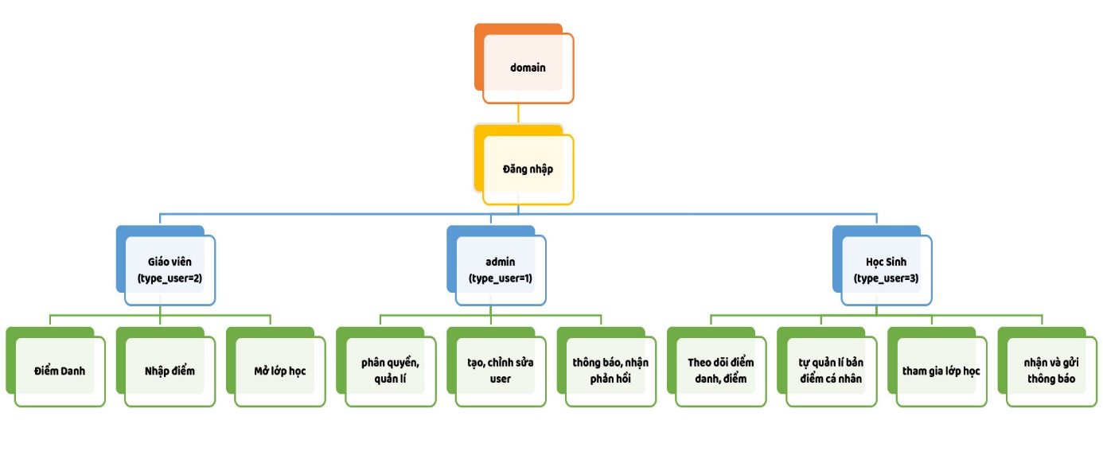

Hình 1. Sơ đồ thiết kế website

Yêu cầu thiết bị sử dụng: thiết bị (máy tính, điện thoại có kết nối internet hoặc mạng LAN nếu sử dụng localhost).

# D. TIẾN HÀNH NGHIÊN CỨU:

## 1. Cài đặt trên sever và trên localhost (mạng nội bộ):

### **1.1. Quá trình cài đặt Sever hệ thống trên VPS (truy cập 24/7):**

Bước 1: Cài đặt IIS để chạy websever và mở port 80 (websever)

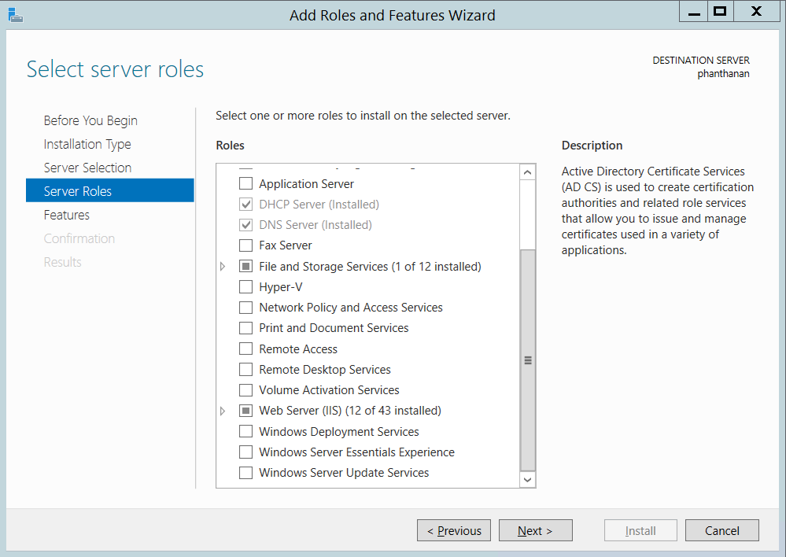

Hình 2. Cài đặt IIS

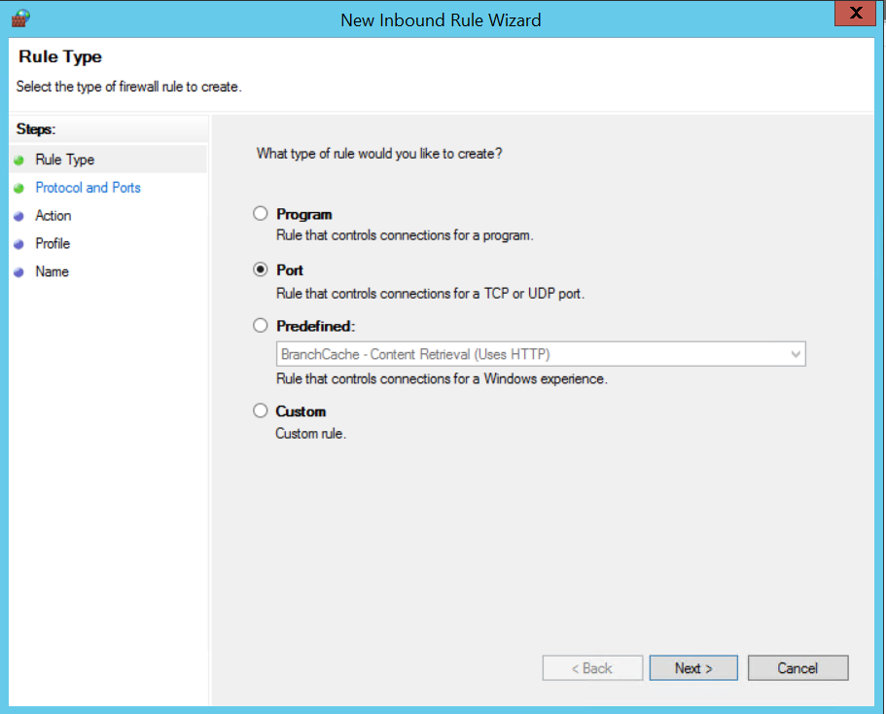

Hình 3. Mở port 80 chạy webserver (bước 1)

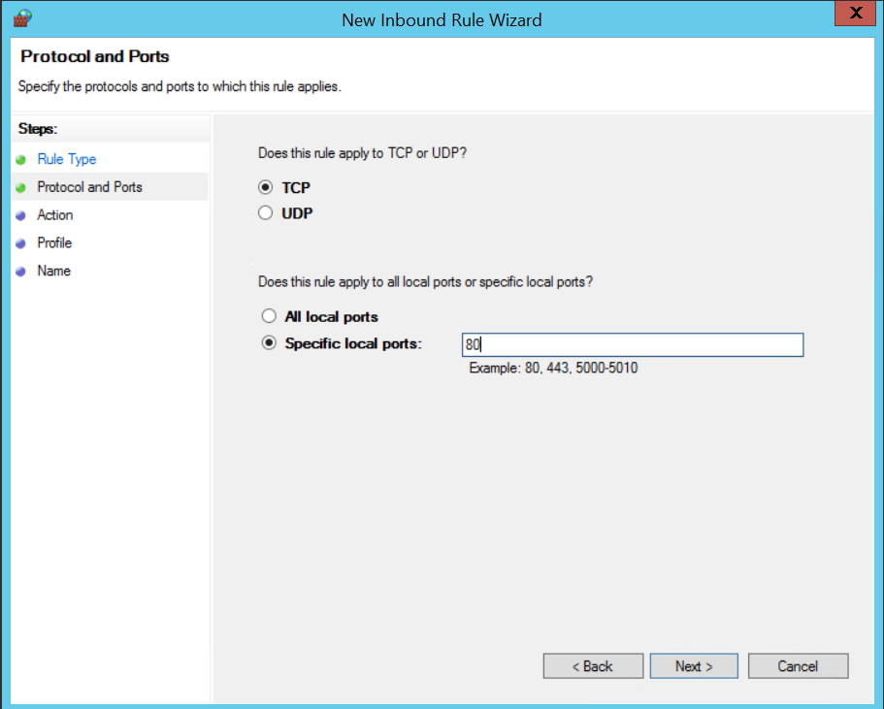

Hình 4. Mở port 80 chạy webserver (bước 2)

Bước 2: Cài đặt python trên máy chủ ảo

Hình 5. Cài đặt Python trên localhost

Bước 3: Copy source code của website vào thư mục inetpub/wwwroot

Hình 6. Copy source website

Bước 4: Copy source code của web.config microsoft vào thư mục inetpub/wwwroot

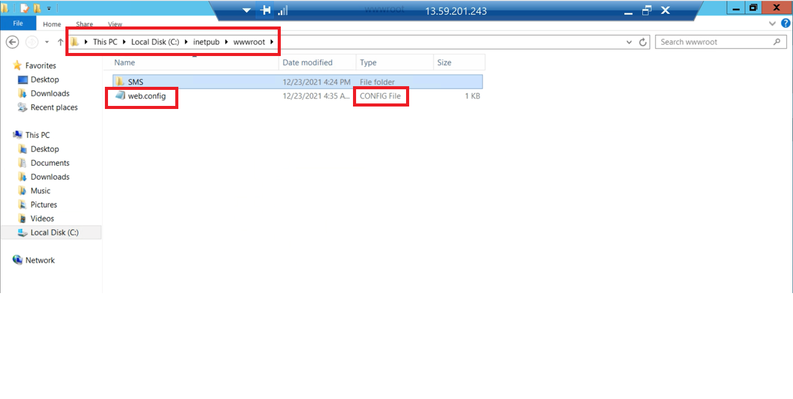

Hình 7. Copy source file config

Bước 5: Sửa đường dẫn Section trong Configuration Editor thành sytem.webServer/handlers

Hình 8. Sửa đường dẫn trong Configuration Editor

Bước 6: Vào Sites/Default Web Site chọn start trong mục Manage Website

Hình 9. Khởi động website

### 

### **1.2. Tạo superuser (admin) trên localhost (mạng nội bộ , không cần mở port)**

Tạo superuser (admin) trực tiếp trên giao diện chính của Pycharm IDE

* Bước 1: Mở Pycharm và dẫn tới thư mục chứa source code trong thư mục ***inetpub/wwwroot***
* Bước 2: Trong phần Terminal trên Pycharm chạy dòng lệnh ***python manage.py createsuperuser***
* Bước 3: Nhập thông tin về tài khoản admin cần tạo

Hình 10. Tạo tài khoản admin trên Pycharm

## 2. Sơ đồ liên kết cơ sở dữ liệu:

Hình 11. Bảng liên kết cơ sở dữ liệu admin

Hình 12. Bảng liên kết cơ sở dữ liệu toàn bộ hệ thống

## 3. Giao diện website:

Hình 13. Giao diện admin

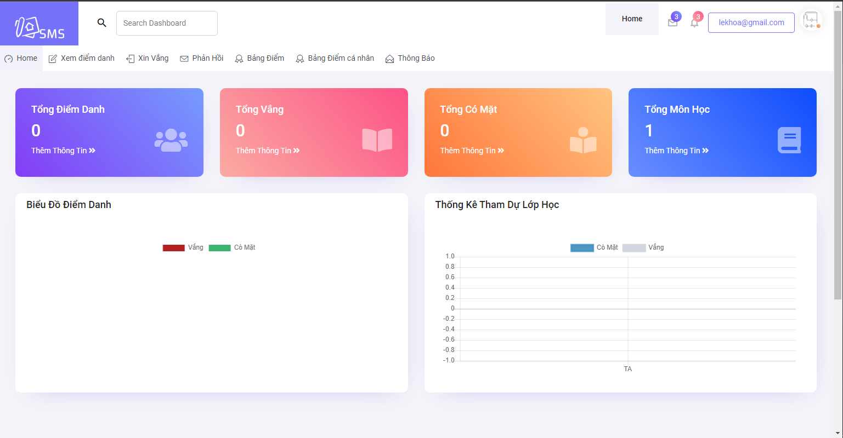

Hình 14. Giao diện Học sinh

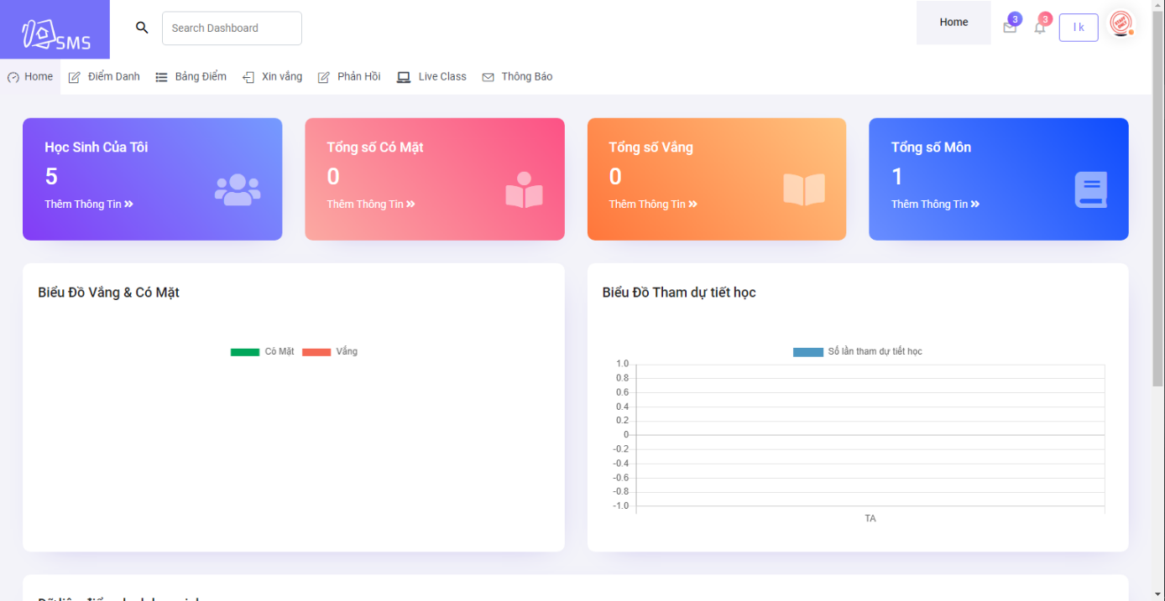

Hình 14. Giao diện Giáo viên

## 3. Quản lí tài khoản người dùng:

**-** Tài khoản được lưu qua file mysql.db nằm thư mục SMS

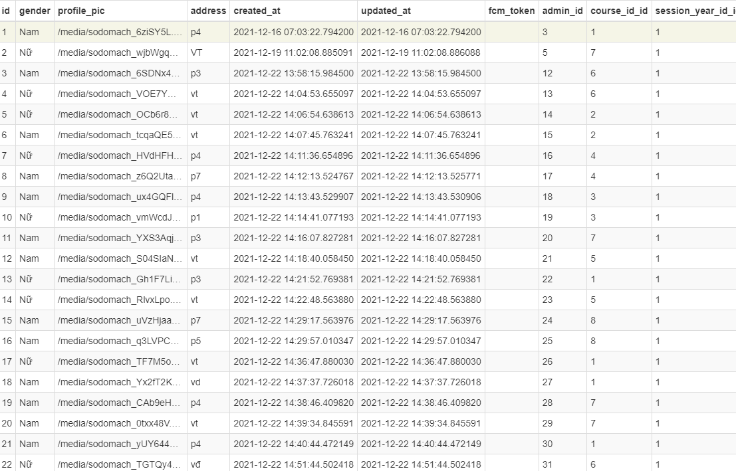

Hình 11. Tài khoản người dùng

- Chỉnh sửa tài khoản thông qua thao tác trên website

## 4. Kết luận hướng phát triển:

**–** Ưu điểm:

* Chạy trên sever VPS, cấu hình máy điều khiển được giảm.
* Nhược điểm:
* Chưa đáp ứng được sever cho số lượng thí sinh cao hàng nghìn.

***Định hướng phát triển:***

–Phát triển thành các app trên hệ điều thành android và IOS

– Xây dựng sever đáp ứng số lượng lớn.

# E. TÀI LIỆU THAM KHẢO

[1] Đàm, Hồ Sĩ (chủ biên) (2017). Tin học 10 (tái bản lần thứ 11). NXBGD VN

[2] Đàm, Hồ Sĩ (chủ biên) (2017). Tin học 11 (tái bản lần thứ 10). NXBGD VN

[3] Khang, Phạm Hữu (chủ biên) (2010). Lập Trình Web Bằng PHP 5.3 Và Cơ Sở Dữ Liệu MySQL 5.1. NXB Phương Đông (ISBN: 8935087501602)

[4] Nhung, Phạm Thị (chủ biên) (2008). Giáo Trình Lập Trình Web Với HTML Và JavaScript. NXB ĐHQG TPHCM (ISBN: 191357)

[5] Việt, Nguyễn Đức (chủ biên) (2019). Lập trình web front-end cơ bản với Bootstrap 4, Jquery, CSS3, HTML5. NXB Văn hóa Phương Đông.